**框架文档**

**一，选型：**

整体：

数据库: mysql

后端：express

前端：vue.js

一些插件：

样式：iview

Orm插件： Sequelize

Session持久化： Redis数据库（可不用）

请求: vue-resource

等等...

**二，整体结构：**

Backend： 后端的文件夹，如果你写后端的话需要明白每一个文件夹的作用。

* Config.js: 这个文件主要是一些配置信息，如果要新增加需要配置的东西，请一定写在这里。
* Models: ORM建立的数据表，储存表的结构，如果需要查看表的结构可以从这些文件入手，省的打开mysql了。数据库和主页上的ER图基本一致：https://mrlchen.github.io，动词形式一般为关系表，Sequelize自动生成主键和外键id。
* Proxy: 这个文件夹用来封装存取数据库的操作，最好每一个功能单独写一个文件，比如在数据库里增加一个用户啦，根据用户名取用户信息啦，都写在一个叫user.js的文件里，按照给的样例把适当的函数暴露在外面就好了，记得在index.js中暴露写的文件。这一层相当于业务逻辑层和数据访问层之间的桥梁那种感觉。
* Api: 这个文件夹主要存着处理业务逻辑的文件，调用proxy文件夹里的对存取数据库的接口，返回恰当的数据，相当于业务逻辑层。
* Utils: 里面主要写一些工具函数什么的，就是经常在很多文件中用到，比较常用的一些函数，比如将数据全部转换成二进制格式的函数什么的。
* Router.js: 这个文件主要是写服务器都接受什么请求，接到请求后调用api文件夹中的哪个函数进行业务逻辑的处理，新增一个请求按照模仿样例即可，记得引入api文件夹中的文件。
* Server.js: 服务器的入口，如果要在express中引入新的插件，请在适当的位置app.use()。

Frontend： 前端的文件夹，大部份文件夹不用去管，主要需要考虑的是src文件夹。

* Build: 这个我也说不好能干什么，大概如果会写的话可能可以写几个脚本自动构建自动测试什么的？
* Config: 这个文件夹是配置文件夹，因为用不到脚手架自己的express所以应该也用不到这个。
* Dist: 这个是打包好的静态文件，我们开发的时候不用去管它。
* My-theme: 这个文件夹主要是为了iview这个插件的，如果要修改iview默认的样式请在index.less中进行添加代码，iview会优先按照自定义的样式来，里面貌似吧默认的按钮改成了黑色，开发的时候去掉就好。
* Src: 这个文件夹主要开发使用的文件夹。
  + - * Assets：资源文件夹，一些小图标什么的可以放在这。（大的貌似比较建议放在Static那个文件夹里）
      * Components: Vue的组件请写在这里面。具体怎么写请参照Vue的官方文档。
      * Router: 前端路由，用来控制页面的转换，详情请参照Vue文档与样例。
      * Store: 这个部分主要是参照Vuex官方文档中的样例搭成的，大概是用于解决Vue对全局状态支持较差这个缺点的，一些全局的（局部多个页面公用的）状态和读写都卸载这个文件夹中，具体请参照Vuex官方的文档。
      * Utils: 工具函数文件夹。
      * App.vue 相当于入口的东西吧，这部分一般不需要修改，目前久麒小组已经把顶栏和侧栏写在了这个文件中，大家写组建的时候不需要考虑怎么引入顶栏和侧栏了。
      * Main.js 相当与后端的server.js，前端新引入插件请务必在这个文件中引用，并且use一下。
    - Static: 放静态文件。
    - Test: 前端测试用的，没用。
    - 以点开头的文件，不用管它。
    - Gulpfile.js: gulp的文件。我不太会这个，我也不知道里面写的是啥意思，如果有人会用这个能帮助大家更简单的进行开发的话，那就太好了。
    - Index.html 真正的页面入口，需要在全局加上什么简单的样式或者html标签，在这里加也行，不过大多数情况，不建议。

**三，怎么搞定：**

1. 把他从github上弄下来，git clone 。。。。。。。。。
2. 请打开mysql服务，对了 貌似不支持mysql 8及以上版本 最好换成5.x。 并且建一个新的数据库。
3. 进入该文件夹，npm install （需要有nodejs的相关环境）
4. cd frontend npm install
5. npm run build (npm run watch) 前者是打包一次，后者是监听修改状态自动打包，编译完直接ctrl+c就行，我们没有用前端vue的服务器，如遇下图错误请忽略：

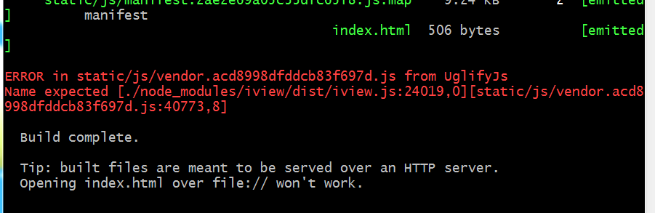

1. 修改backend/config.js中的mysql用户名密码数据库名（貌似不能用root登录，没有其他用户请增加新用户 CREATE USER 'username'@'host' IDENTIFIED BY 'password'; grant all privileges on *.* to 'username'@localhost identified by 'password'; ）
2. 启动redis服务，如果没有redis环境的话请注释掉server.js 28-33行 就是store的那几行。
3. cd ../backend node server.js

由于Sequelize异步建表，造成一些含外键的表创建过程随机，如遇下图错误，请ctrl+c，重新node server.js，直至不再报错表明所有表建好

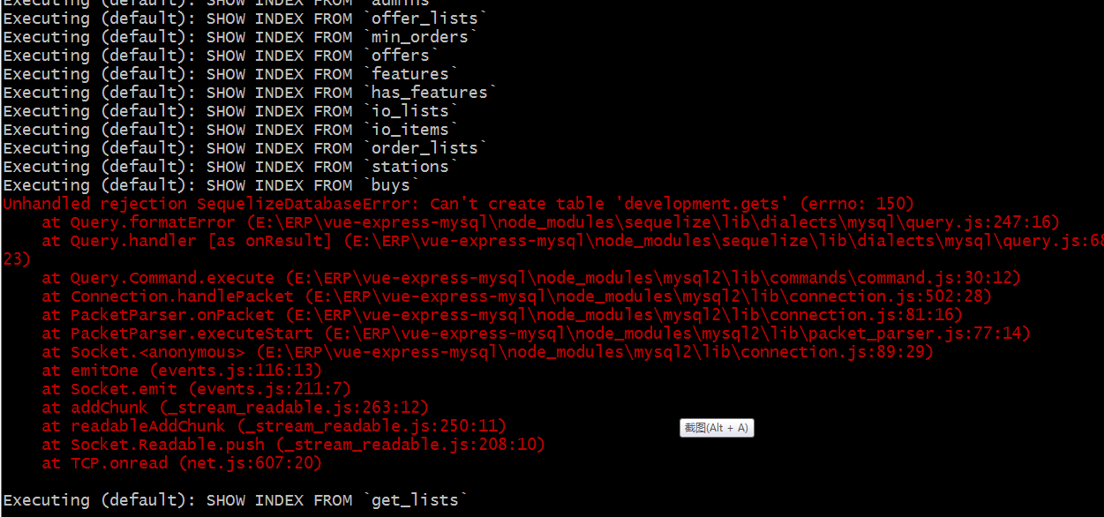

1. 打开浏览器 输入localhost:8070 看能否出现正常网页。

（ubuntu 和 windows 都可以的，只要有相关环境就行）

所有数据库相关问题请联系郭迎港同学

Sequelize 增删查改可参考：<https://segmentfault.com/a/1190000003987871#articleHeader23>

详细文档可参考：https://itbilu.com/nodejs/npm/VkYIaRPz-.html